再興中學103學年度家長職涯經驗分享
八年忠班主講人: 吳淑珍 小姐
本學期八忠由許芸愷同學的母親吳淑珍小姐蒞臨學校為同學分享。許媽媽是殯葬業的副總經理，從事殯葬業，最重要的當然是讓亡者以最好、最有尊嚴的方式離開；也因為需要經常接觸往生者，這個行業的工作者比常人更需要勇氣，才能保持肅穆、尊敬的態度為亡者處理身後事。許媽媽強調，這個職業雖然恐怖、壓力大，實際上能得到的成就感也難以估量。更何況，替往生的人服務，實際上則是為生者盡最後一份義務。因此，這個行業神聖而崇高，值得我們致上一分敬意。
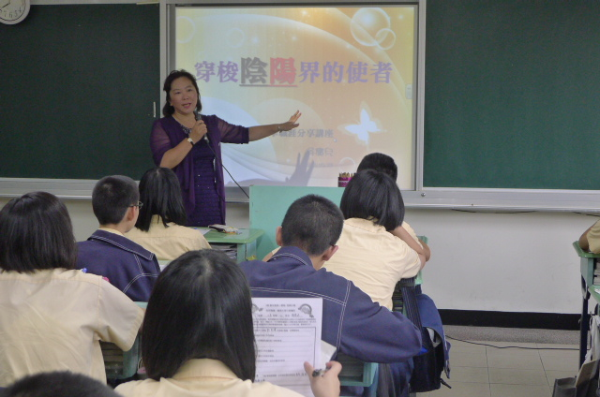 | 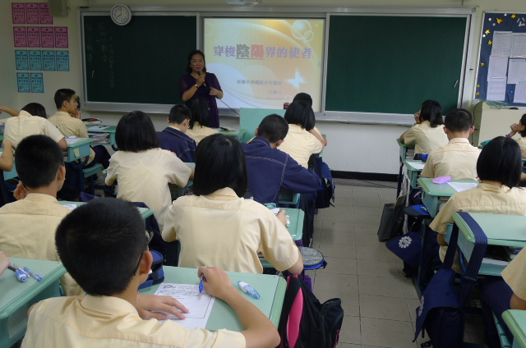
許媽媽為我們分享工作上的心路歷程 | 同學們認真聆聽許媽媽的專業解說
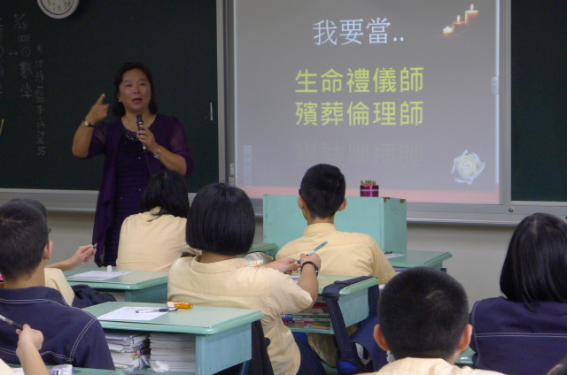 | 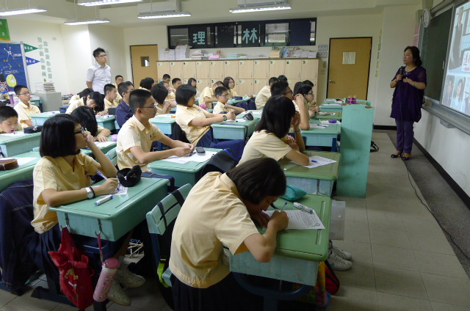
許媽媽說明工作所需的特質 | 同學們努力記錄聽講內容

